Московските търговски центрове за първи път усетиха кризата

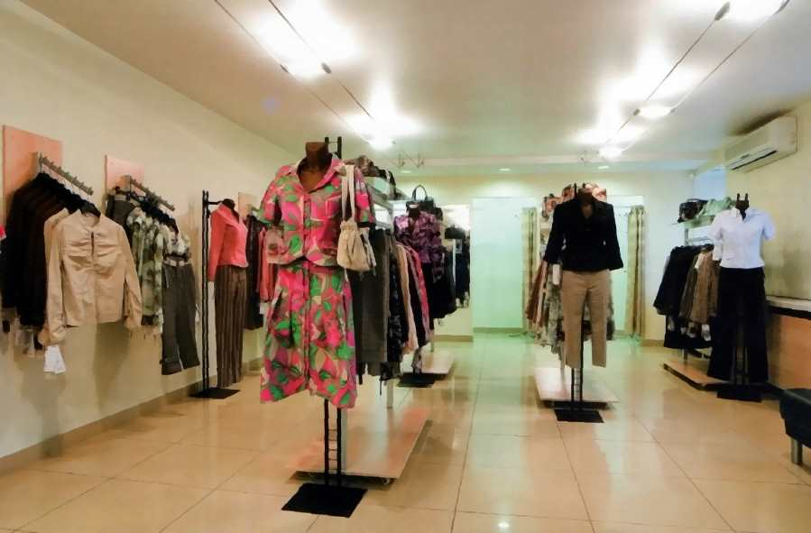
Руските продавачи на дрехи за първи път отбелязаха спад в търсенето по време на високия сезон –март-април - от много години насам. През този период на търговците се наложи да прибягват до използването на разпродажби и промоции, за да привлекат клиенти. Най-оптимистичната прогноза за пазара на дрехи през 2014 г. е ръст от 2-4%.
Най-голям спад в търсенето – 11,5%, е отбелязан в периода 14-20 април. Това може да се дължи както на появата на нови търговски площадки, както и на цялостния спад в търсенето на дрехи на пазара. Много от ръководителите на водещи предприятия на пазара смятат, че психологическият ефект от събитията в Украйна, санкциите от страна на Европа и САЩ, плюс колебливият курс на рублата допринасят за неактивността на потребителите.
Дрехите са едни от първите семейни разходи, които могат да бъдат минимализирани по време на кризисен период. Друга причина, сочена от специалистите, която влияе на доходите на сектора и интереса на потребителите е намаляването на потребителските кредити. Поради силното претоварване на пазара за потребителски кредит, Централната Банка увеличи изискванията към кандидатите за кредит, в резултат на което през първата четвърт на 2014 г. обемът на кредити на физически лица се е увеличил само с 2,7%, като през 2013 г. този процент е бил 4,7.
Още от началото на пролетта продавачите на дрехи забелязаха не само забавяне в продажбите на пазара, но в някои от регионите в Русия даже и спад в продажбите. Магазините споделят, че за да поддържат стабилно ниво на продажби, те са принудени да влагат допълнителни средства в маркетинг, което намалява рентабилността на бизнеса. Надежда за представителите на бранша са добрите резултати от май месец, породени от изненадващото затопляне в страната.
Подобна тенденция се забелязва и в магазините за обувки, където на фирмите се налага да предлагат допълнителни намаления на постоянни клиенти или да предлагат безплатен втори чифт обувки, при купен един чифт.
За сметка на спада на продажбите на дрехи и обувки, през първото четиримесечие на 2014 г. е отбелязан висок интерес към строителните материали, продукти за дома и мебели. Отбелязан е ръст от около 13-15% при продажбата на мебели и аксесоари за дома. Специалистите твърдят, че това се дължи на приближаващото се лято и подготовката на дома и вилите в извънградските райони.

www.rbc.ru

